**Curriculum Vitae**

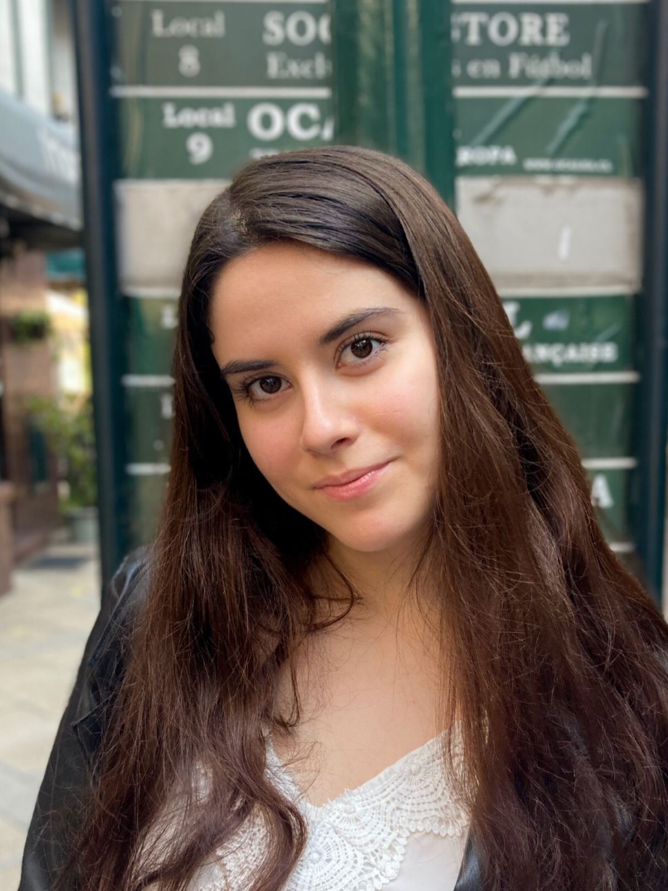

**Información Personal**

Nombre: Francisca Palavecino Lira

Fecha de nacimiento: 14/02/2002

Edad: 19 años

Estado civil: Soltera sin hijos.

Domicilio: Las Verbenas, Las Condes.

Email: [Fpalavecinolira@gmail.com](mailto:Fpalavecinolira@gmail.com)

**Formación academica**

* 2015-2021 estudiante de Colegio Pucón Nevados
* 2021 estudiante de Pedagogía en inglés Universidad Diego Portales.

**Experiencia laboral**

* Clases particulares de inglés
* Ayudante a profesora de clases de ballet privadas y municipales (Marcela Lira +56998996398) 2016-2019
* Cajera de heladería Bhappy Pucón (Liliana Almendra +56944976692) 2017
* Vendedora de boutique de ropa SOJO Pucón (Giesela Bornscheuer +56964710985)
* Vendedora de Deli Pride tienda al interior de hotel VELVET 375 (Sebastian Montory +56995501402) 2021
* Garzona de restaurant The Americano Pucon (Francisco Alvarez +56975765458) 2018
* Creadora de contenido para redes de Velvet 375 (Francisco Alvarez +56975765458) 2021

**2021**

* Creadora de contenido y publicidad a marcas en instagram personal (@franpalavecino_)
* Promotora de Promobile en Pucón y Loncoche (Mauricio Nowajewski +56986691299)
* Extra de serie para Netflix agencia Bacalao Audiovisual.

**Otros**

* Voluntaria de interact Pucon de Rotary (2015)
* Impulsora de campaña para el dia del niño para hogar de niñas (2021)

**Idiomas**

* Español (lengua materna)
* Inglés avanzado.